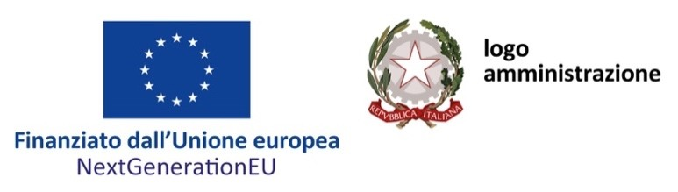


PROCEDURA DI SELEZIONE DEI PROGETTI

DICHIARAZIONE RELATIVA AL RISPETTO DELL’ASSENZA DELLA DUPLICAZIONE DEI FINANZIAMENTI
AI SENSI DELL’ART. 9 DEL REG. (UE) 2021/241
Dichiarazione resa ai sensi degli artt. 46 e 47 del Testo unico delle disposizioni legislative e regolamentari in materia di documentazione amministrativa n. 445/2000

Il/La sottoscritto/a ______________________________________________________________,
nato/a a ____________________________________________ il _________________________,
CF_________________________________, in qualità di organo titolare del potere di impegnare l’Amministrazione/legale rappresentante di ____________________________________________, con sede legale in Via/piazza __________________________________, n. _____, cap. ________, tel._____________________________, posta elettronica certificata (PEC) ______________________________________________________________________________
consapevole delle sanzioni penali stabilite dall'articolo 76 del D.P.R. 445/2000 per false attestazioni e dichiarazioni mendaci,
e
consapevole del divieto di duplicazione dei finanziamenti, così come definito dall’art. 9 del Reg. (UE) 2021/241, dagli Accordi di Finanziamento ITA/CE e dalle Note/Circolari/Linee Guida in materia adottate dalla Commissione europea e dalla Ragioneria Generale dello Stato – Ispettorato Generale per il PNRR,
DICHIARA SOTTO LA PROPRIA RESPONSABILITÀ
- che i costi del progetto proposto saranno coperti esclusivamente da fonte RRF

o, in alternativa

- che i costi del progetto proposto saranno coperti dalle seguenti fonti di finanziamento:

Fonti di copertura
RRF (PNRR) | €
Altre fonti di finanziamento pubbliche (Nazionali/Regionali/Locali) (specificare) | €
Altre fonti di finanziamento non pubbliche (specificare) | €
Importo complessivo del progetto | €

e che soltanto tali costi concorreranno al raggiungimento della performance oggetto della Misura PNRR nel cui ambito si collocherà la progettualità proposta.

Si allega al presente modulo una copia del documento di identità del dichiarante.

Luogo e Data Firma

___________________________ ________________________

I dati inseriti nella dichiarazione saranno trattati ai sensi del D. Lgs 196/2003, e dell’art. 13 del Reg. (UE) 2016/679 come attuato dal D.Lgs 101/2018: le finalità e le modalità di trattamento cui sono destinati i dati raccolti ineriscono al procedimento in oggetto; il conferimento dei dati costituisce il presupposto necessario per la regolarità del rapporto contrattuale; i soggetti o le categorie di soggetti ai quali i dati possono essere comunicati sono: il personale interno all’Ente implicato nel procedimento, ogni altro soggetto che abbia interesse ai sensi del D.Lgs. n. 267/2000 e della L. n. 241/1990, gli organi dell’autorità giudiziaria; i diritti spettanti all’interessato sono quelli di cui agli artt. 12 e seguenti del Reg. (UE) 2016/679 come attuato dal D.Lgs 101/2018.
Applicabile nel caso in cui la dichiarazione non sia sottoscritta digitalmente.

